Séquence S03  Comment améliorer la sécurité des cyclistes? | Activité n°1 | Cycle 4  5ème
Séquence S03  Comment améliorer la sécurité des cyclistes? | Acquérir et transmettre des informations ou des données | Cycle 4  5ème
Compétences développées en activités |  |   Connaissances associées
CS 1.6 | Analyser le fonctionnement et la structure d’un objet, identifier les entrées et sorties. | Représentation fonctionnelle des systèmes. Structure des systèmes. Chaîne d’énergie. Chaîne d’information.
CT 2.4 | Associer des solutions techniques à des fonctions. | Analyse fonctionnelle systémique

Question directrice: Comment est structuré l'avertisseur de vélo ?

Travail demandé:

1. Lancer le logiciel Scratch puis importer le fichier «vélo simulation.sb3»

Cliquer sur le drapeau vert, puis déplacer la voiture avec les flèches droite et gauche du clavier.
Que constate-t-on au niveau de la lampe?
……………………………………………………………………………………………………………………
……………………………………………………………………………………………………………………
……………………………………………………………………………………………………………………

2. Ouvrir le fichier Scratch «vélo constituants.sb3».

3. Observer ce qu'il se passe lorsque les paramètres «écart (m)» et «arrêt vélo» varient.

4. Associer les différents éléments à leur fonction:

Nom de l’élément |  | Fonction
Batterie | □ | □ Signaler la présence visuellement
Lampe | □ | □ Mesurer la distance
Capteur ultrason | □ | □ Adapter l’énergie électrique
Carte de régulation | □ | □ Convertir l’énergie cinétique de la roue en énergie électrique
Dynamo | □ | □ Stocker l’énergie
Transistor | □ | □ Distribuer l’énergie électrique sur ordre

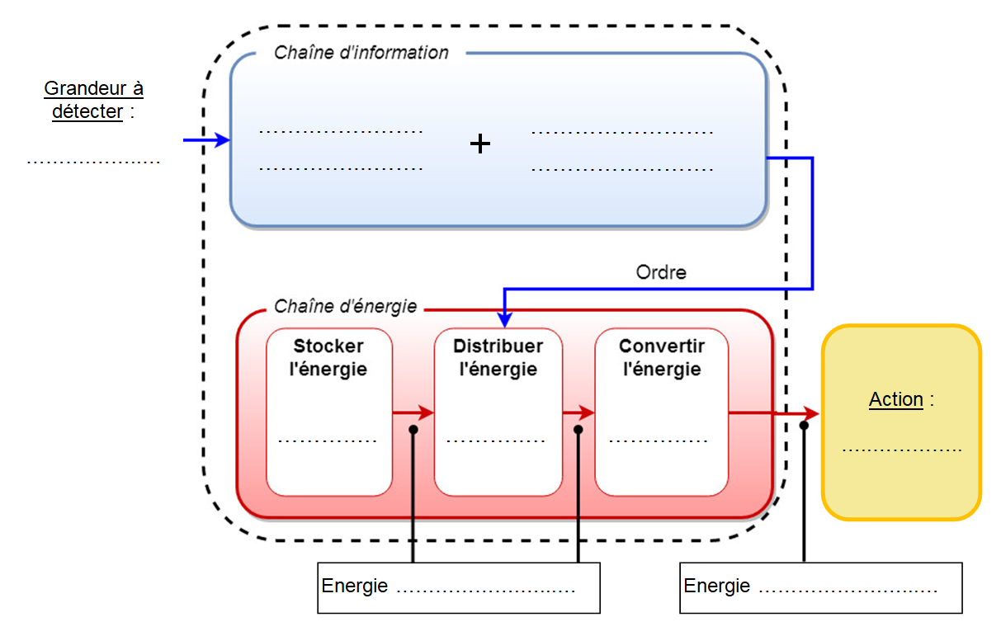
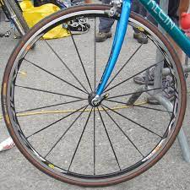
5. Compléter la chaîne d’énergie et la chaîne d’information du système avec les éléments précédents:

Bilan (à remplir avec le professeur à la fin de l’activité):

………………………………………………………………………………………………………………………………………………………………………………………………………………………………………………………………………………………………………………………………………………………………………………………………………………………………………………………………………………………………………………………………………………………………………………………………………………………………………………………………………………………………………………………………

